Juego n°4

Inicio: Repaso de las habilidades motrices básicas, y nombres de las articulaciones. Calentamiento con el juego pinta espejo pero con desplazamientos a pies juntos.

Actividad.

Circuito motriz de conos y lentejas desplazándose mediante saltos para conseguir objetos y formar números o letras según se indique.

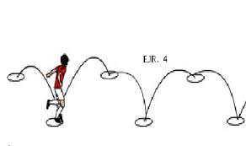

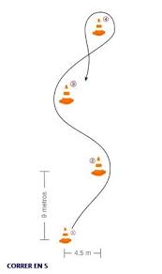

Cierre: Recordar las habilidades motrices y el comportamiento de la clase.